Archivo de origen: Talleres Agosto 2012 KJAG
Video: < 00085>
Audio: STE-005
Mesa de trabajo: Comunidades Invisibles
Módulo textual: Ndá Jín (borrador)
Autores: Maestro Miguel Carrera Carrera, Madres de Familia Estela García Martínez, Rosaura Martínez Martínez, y alumnos del 3er ciclo (5º y 6º grado) Daniel, José Luis*, Santiago*, Leonor, Julieta, Azarías, Blanca Cecilia, Josefina.
Fecha: Agosto 20, 2012.
Lugar: Escuela Primaria Bilingüe “Niño Tsé “Estrella de la mañana” (Zona escolar 119), Agua de Tinta, Congregación de Río Santiago, Huautla de Jiménez, Oaxaca, México.
Lengua: Mazateco de Agua de Tinta, Huautla de Jiménez, Oaxaca, México.
Facilitador: Karla Janiré Avilés González
Compiladora: Karla Janiré Avilés González

Ndá Jín

Naxinandá Ndá Jín naskána chon, nyaa nínda k’oa te kjín koyá ya tjín, jngo ndiaa n’io kijna jña físon kicha fijbe, tjínl’i; tongá tsín nandá kjín fík’a chjota, ch’oa ma nd’ia tjín k’oa te ch’oa ma chjota xi i tjió síchja yaole.
Ma chjá tso jmi tjen joni tsa nijín, najma, nacho, ch’uin, n’oya, n’o kja, n’o tjse, loxa, tsé, chintje, nachja, yomá, tochán.
Tjín cho ntjé: xonda, kolo, na jño, nia, chito, tindso, chinga, cho ch’a, naxín
K’oa te tjín cho jín jñá: chajno, natsé, tsjá, naxinní, nisé.
Je chjota x’in síxa ya jin jñá, ba kján chikín, b’e ntje najmé kao najmá.
K’oa ya nchjin xa yani y’a s’in: nio síte, bané najño, batecha, b’eson ndá chan, sinda indó nga ma’ale.

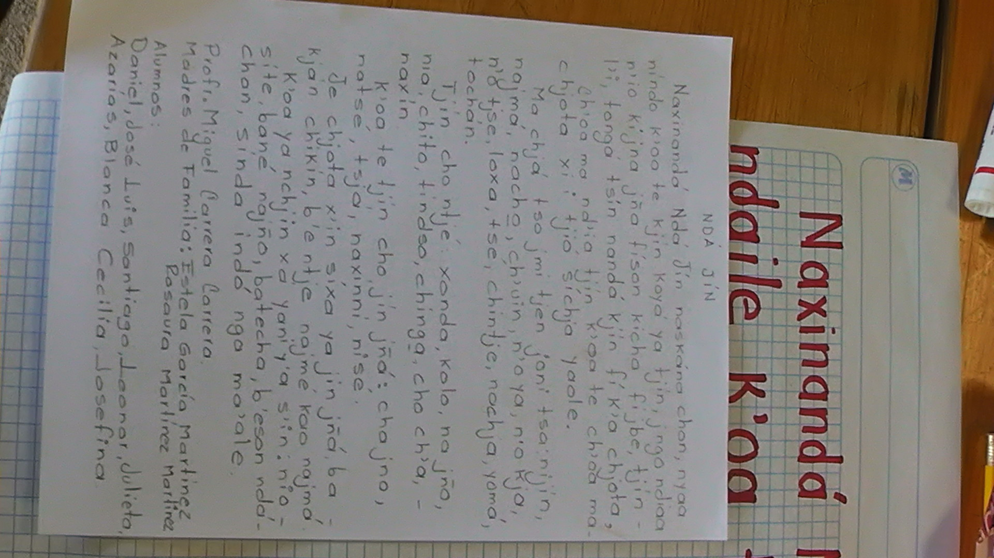
Fig. 1 Ndá Jín
Módulo textual: Ndá Jín

Naxinandá Ndá Jín naskána chon, nyaa níndo ndaile k’oa te kjín koyá ya tjín, jngo ndiaa n’io kíjna, tjínl’i; tsín nandá.
Choa ma nd’ia tjín k’oa te ch’oa ma chjota xi i tjió síchja yaole.
Ma chjá tso jmí ntje joni tsa: nijin, najmá, nacho, ch’uin, n’oya, n’o kja, nio tjse, chintje, nachja, yomá, tochán, tsje.
Tjín cho ntjé: xonda, kólo, najño, nía, chito, tindso, chínga, cho ch’a, naxín
K’oa te tjín cho jín jñá: chajno, natsé, tsjá, naxinní, nisé.
Je chjota x’in síxa ya jín jñá, ba kján chikín, b’e ntje najmé kao najmá.
K’oa ya nchjin xá yaniy’a s’in: nio síte, bané najño, batecha, b’eson ndá chan, sínda indó nga ma’ale.
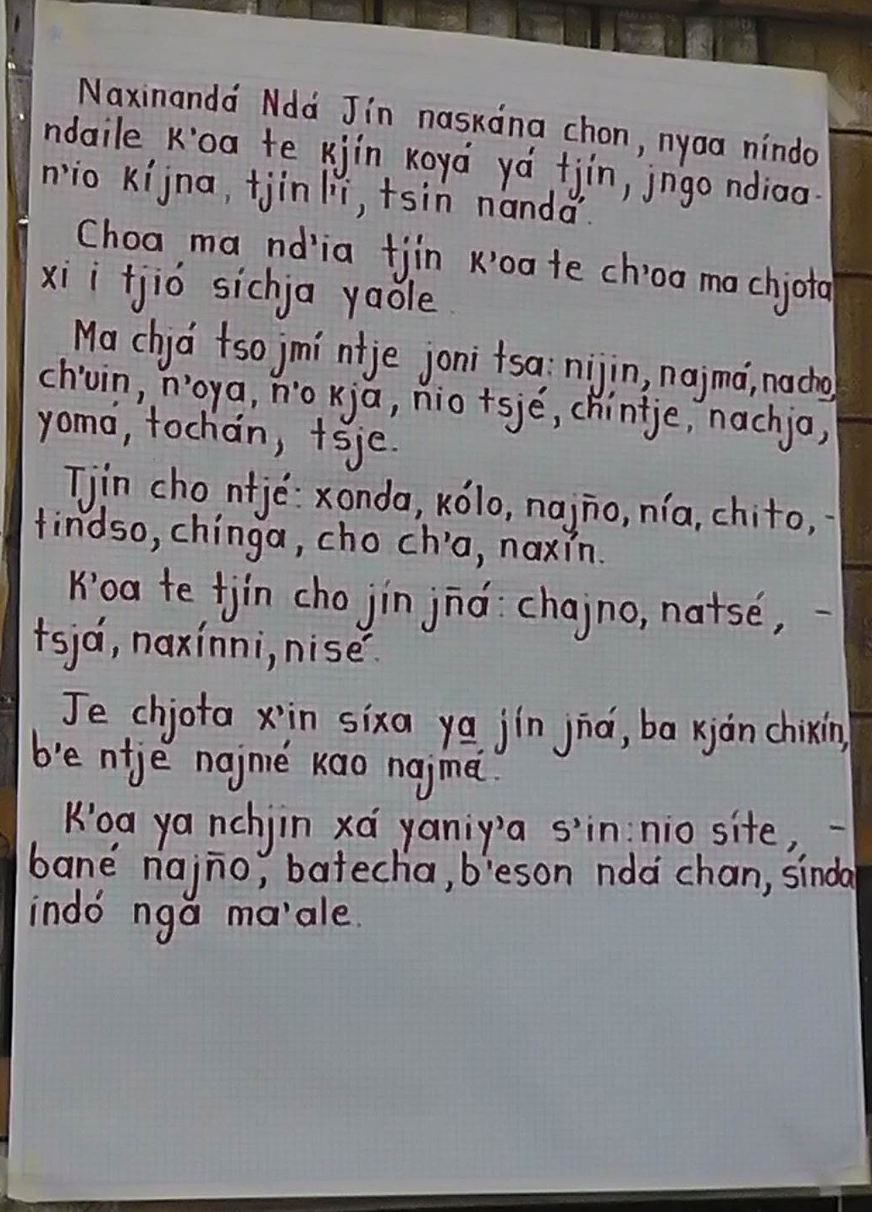

Fig. 2 Comunidades invisibles Ndá Jín

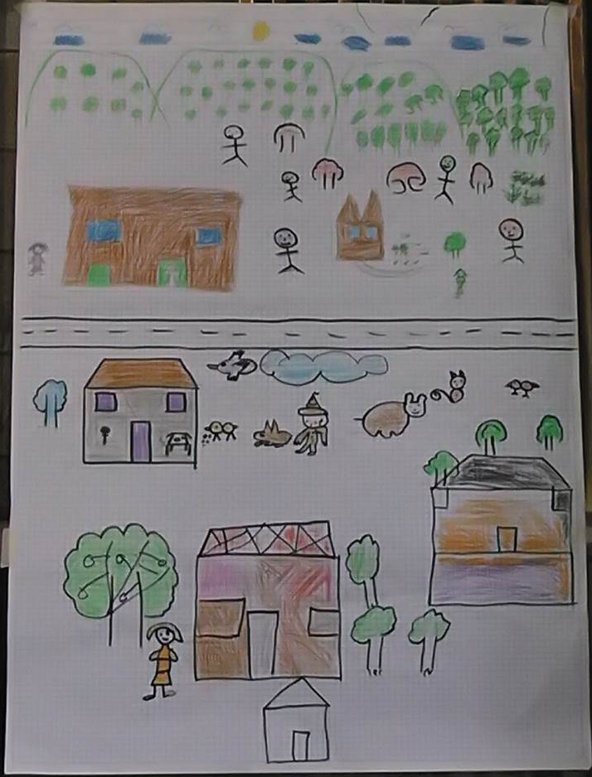

Fig. 3 Ilustración Comunidades invisibles Ndá Jín
Módulo textual: Ndá Jín (Comunidades imaginadas, borrador)

I naxinandá Ndá Jin ngi sja kjín nd’ia s’e, choa yá s’e ngá jé chjota tjió bateson, k’oa te ndí cho jin jñá choas’e nga je chjota sí kien kuixo jé tsole nga tsomintjele kjien.
Je s’ele nandá chjota likui te kjín kue k’ani.
Kjín ndí xti xi ján ñakjin ján kuai sjá ngá tsín xá ibi naxindaná xo kjí.

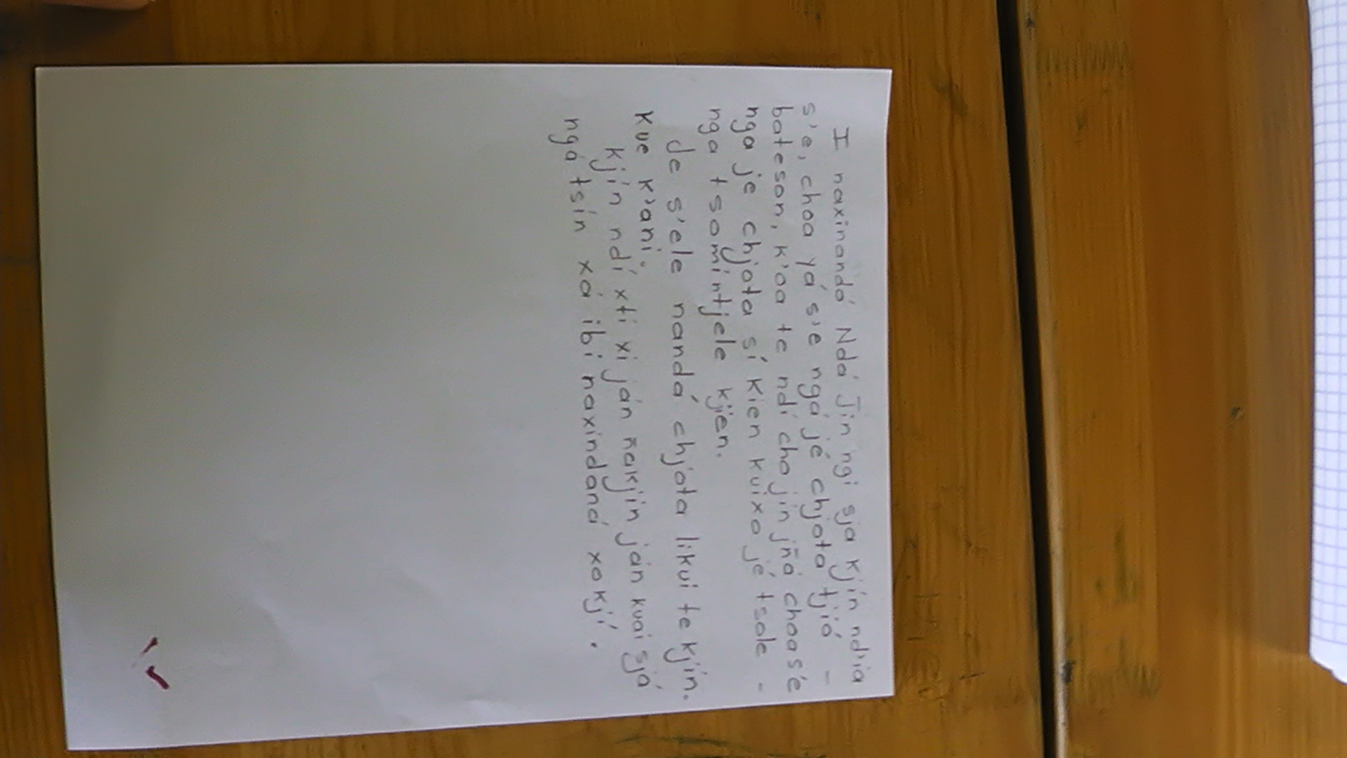
Fig. 4 Ndá Jín (Comunidades imaginadas, borrador)

Módulo textual: Ndá Jín (Comunidades imaginadas)

I naxinandá Ndá Jin ngi sja kjín nd’ia s’e nixín mangia jan, tongá ko’a te choa yá s’e ngá jé chjota tjió bateson, k’oa te ndí cho jín jñá choa s’e nga je chjota sikien kuixó jé tsole nga tsomíntjele kjien.
Je s’ele nandá chjota xi i tjín ibi Ndá Jín.
Kjín ndí xtí xi jan ñakjin jan kuai, ngá tsín xá ibi naxidaná xo kjí.

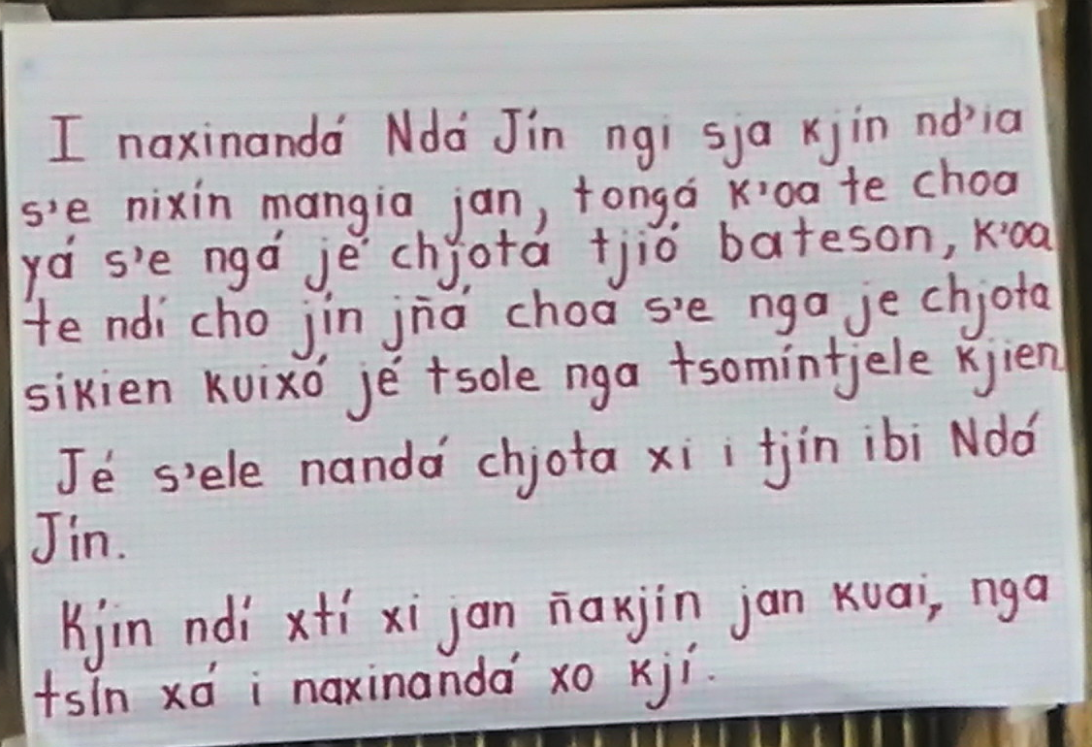
Fig. 5 Ndá Jín (Comunidades imaginadas)

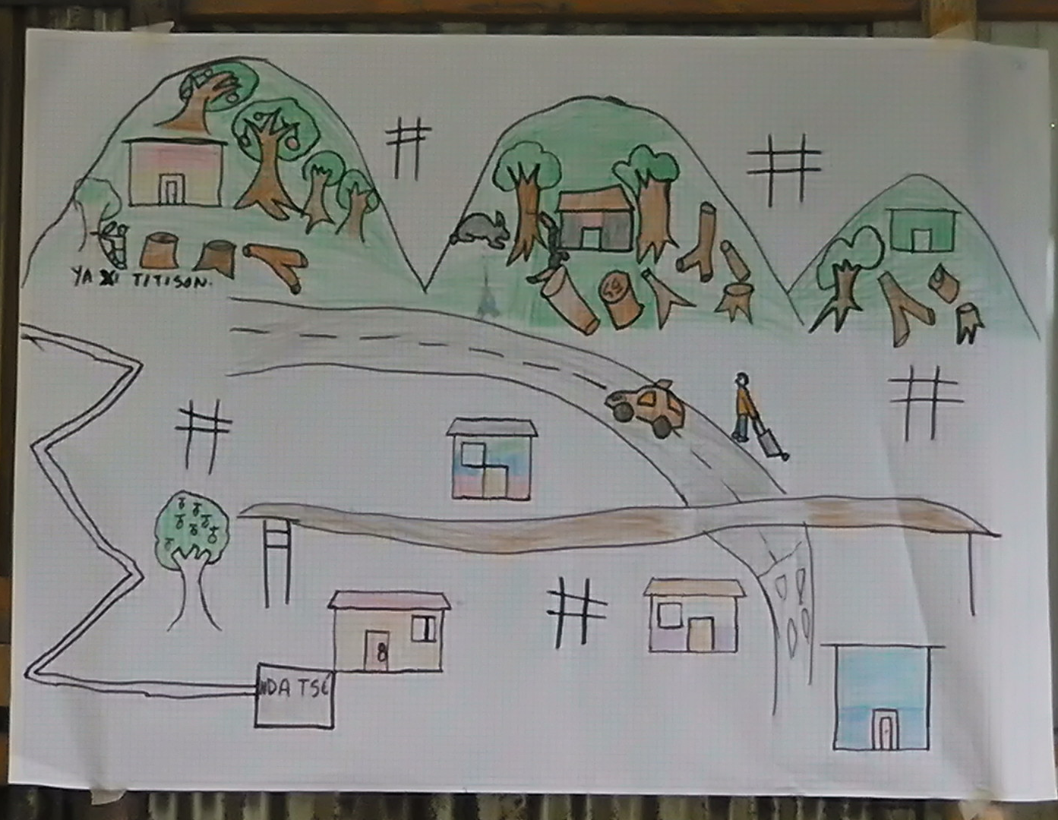
Fig. 6 Ndá Jín (Comunidades imaginadas)

Módulo textual: Contenidos pedagógicos

LA HISTORIA DE MI COMUNIDAD
NARRACIÓN
DESCRIPCIÓN
ELABORACIÓN DE CROQUIS
PUNTOS CARDINALES
CUENTOS Y LEYENDAS
ENTREVISTAS
ACTIVIDADES ECONÓMICAS
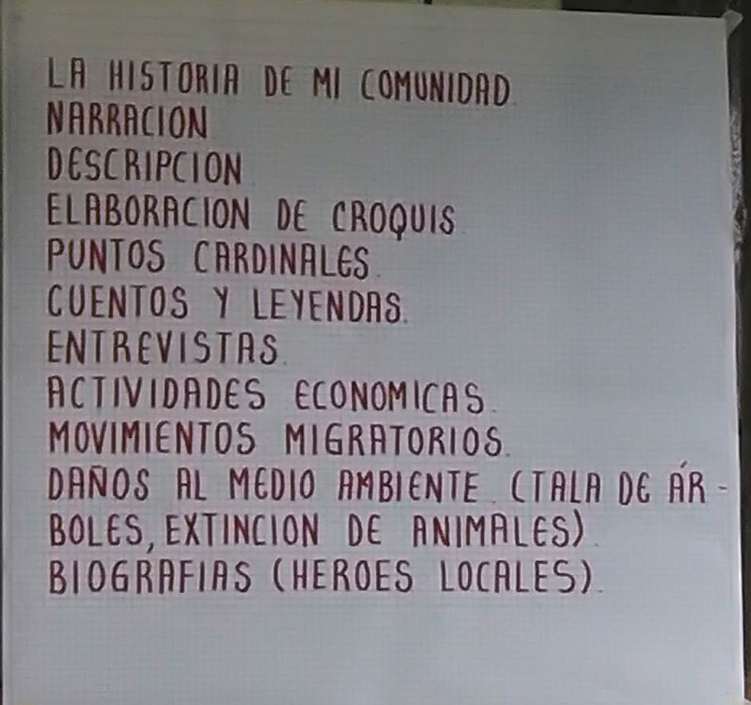
MOVIMIENTOS MIGRATORIOS
DAÑOS AL MEDIO AMBIENTE (TALA DE ÁRBOLES, EXTINCIÓN DE ANIMALES)
BIOGRAFÍAS (HÉROES LOCALES)

Fig. 7 Contenidos pedagógicos
Módulo textual: (Glosario)

➔Tsó jmí xi machjá ibi.
Najmé, najmá, nachó, ch’uin, n’o ya, n’o kja, n’o tjse, chí ntje, nachja, yomá, tochán, nts’e, loxa.
➔Ja ainle tso jmí.
Níndo, yá, ndiaa, nd’ia, chjota, cho, chikín, nio, najño indó.
➔Jmeni xi n’ia.
Síxa, ba kján, b’e ntje, síte, bané, batecha, b’eson, sínda.

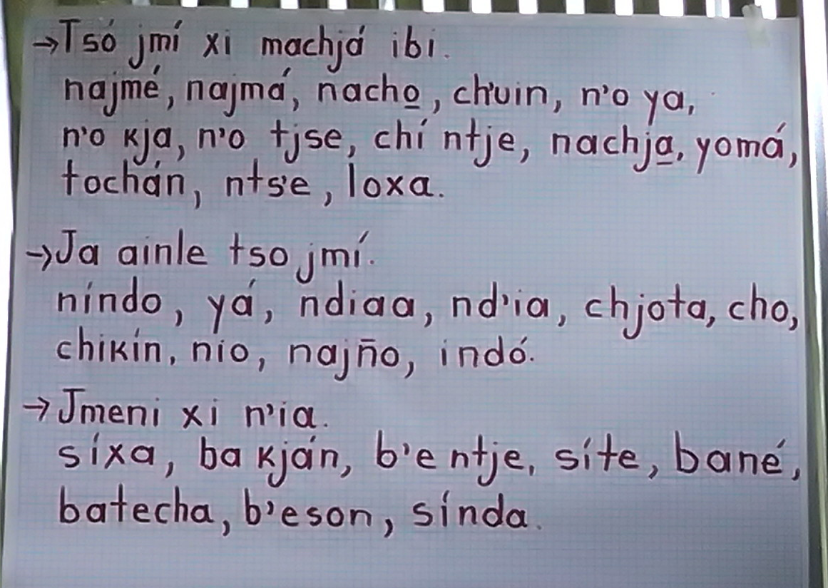
Fig. 8 (Glosario)
Fig. 9-19 Ilustraciones de los alumnos a la actividad comunidades invisibles / comunidades imaginadas

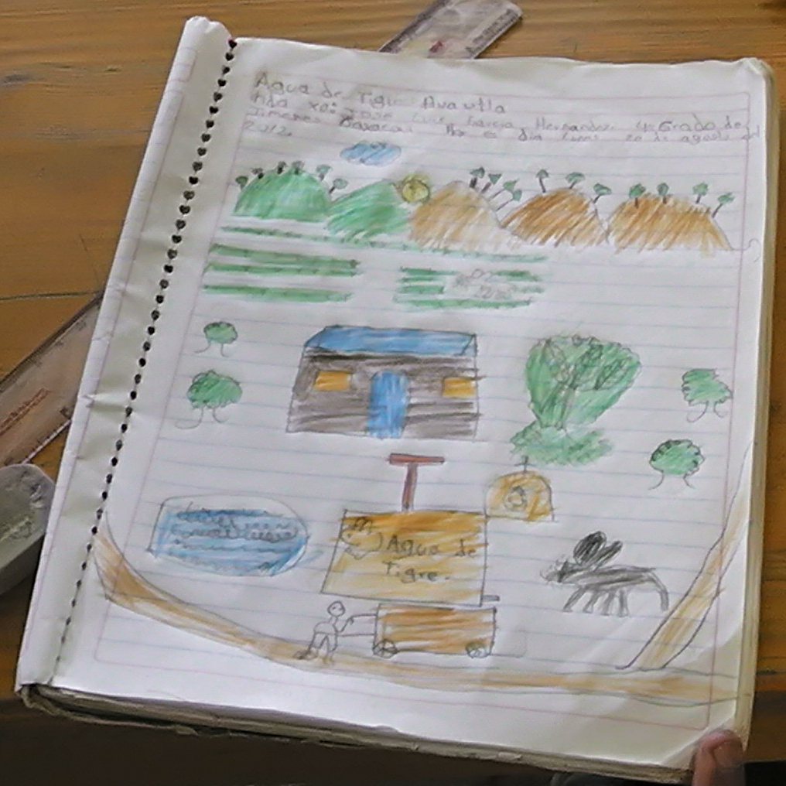

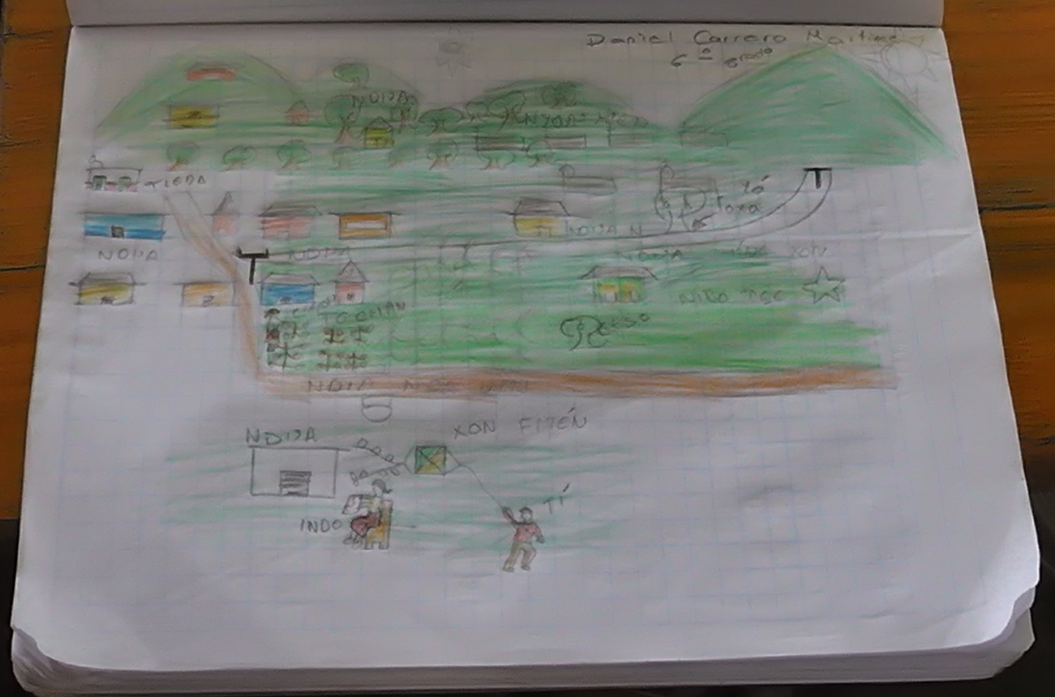

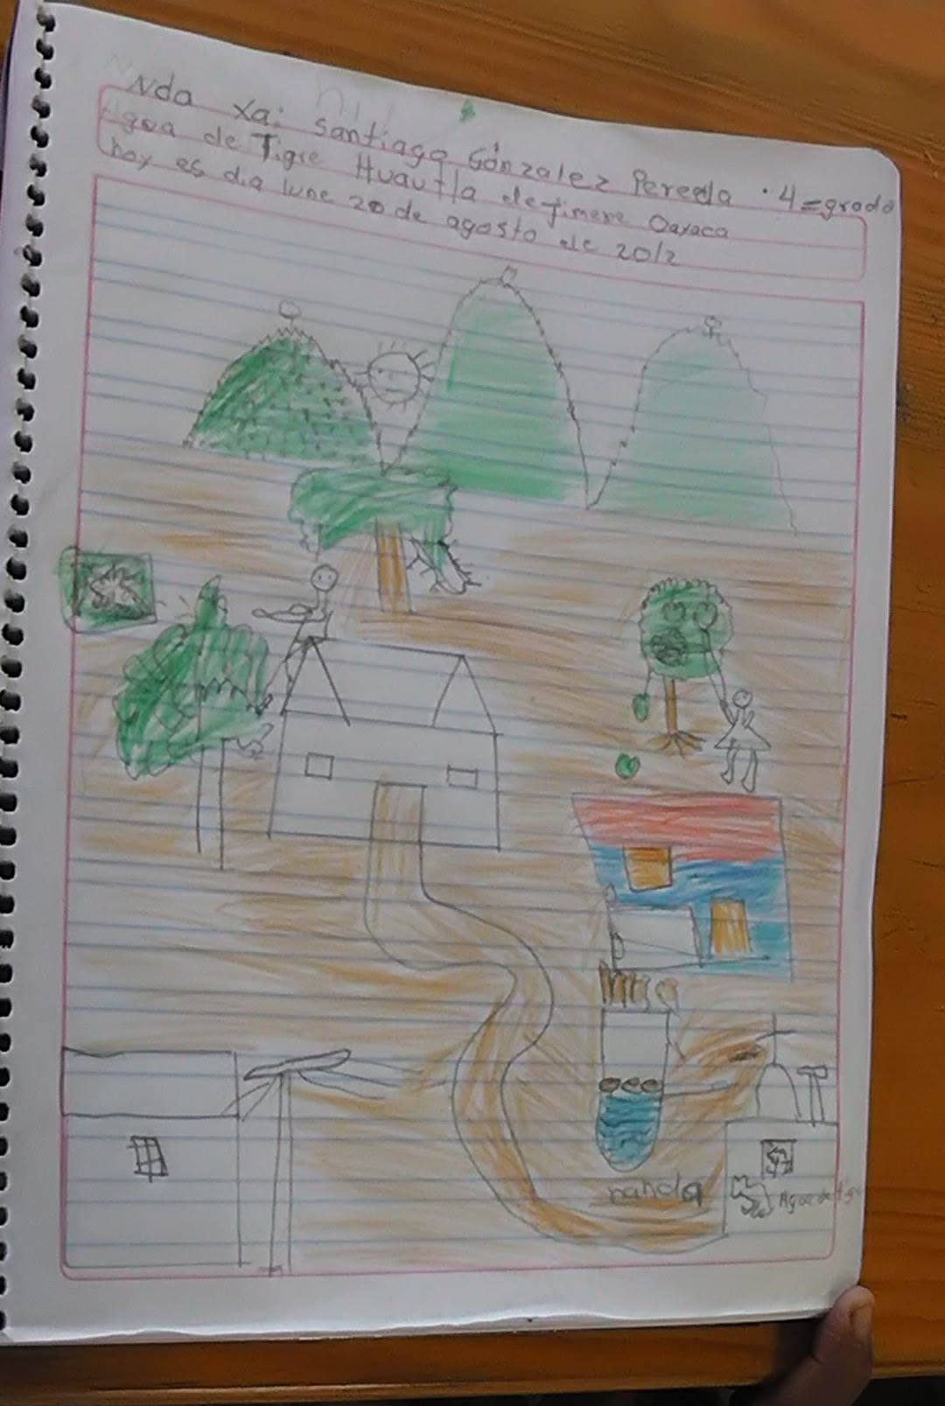

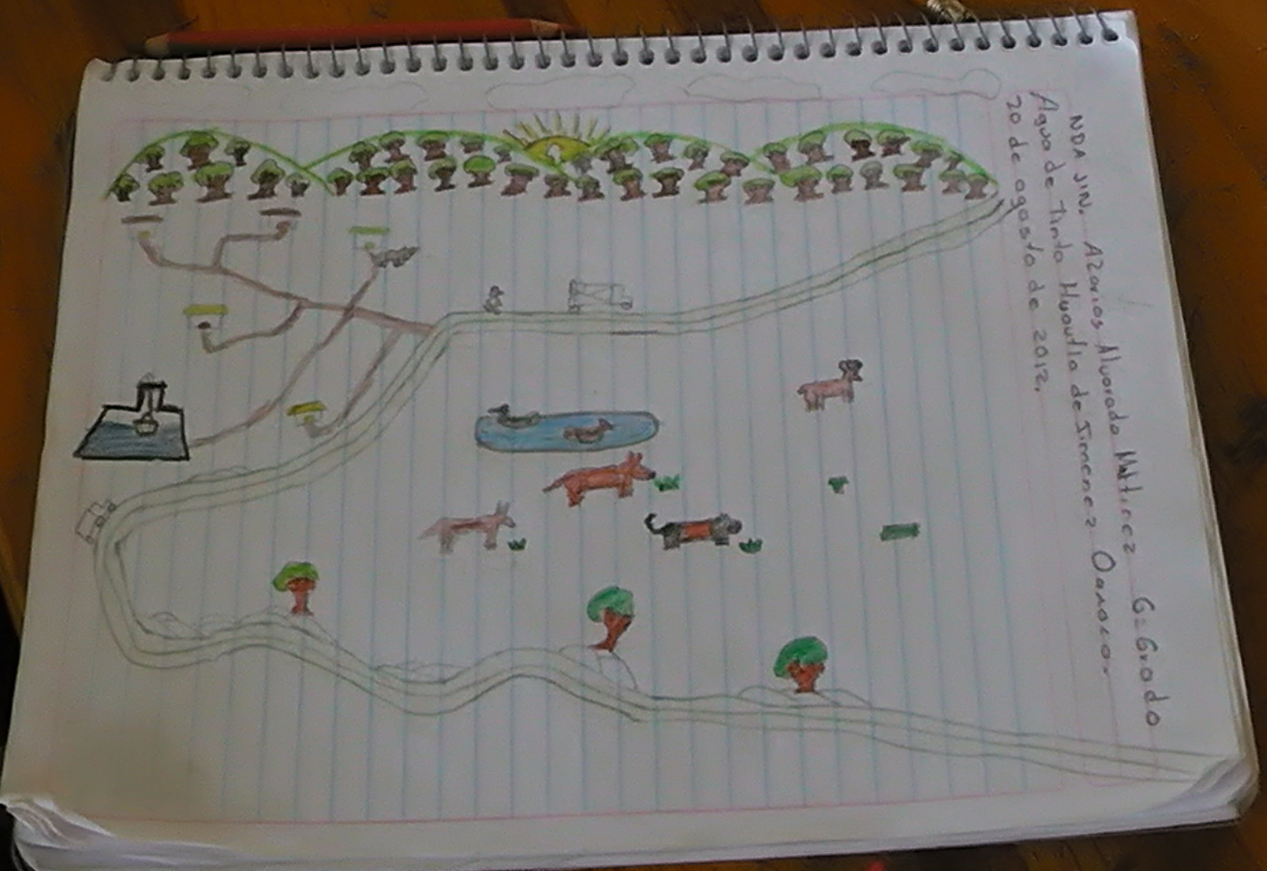

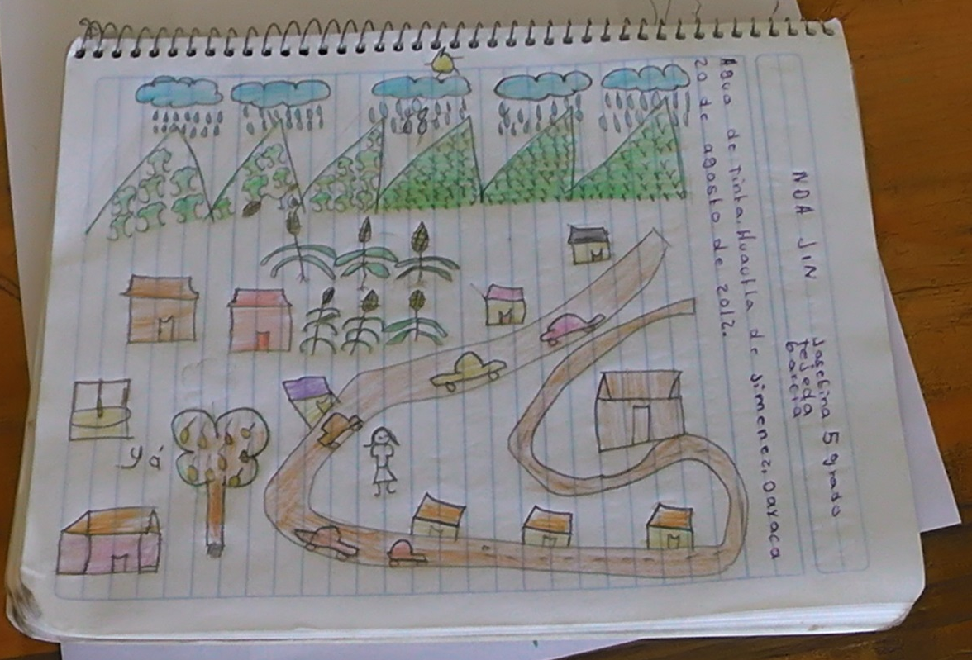

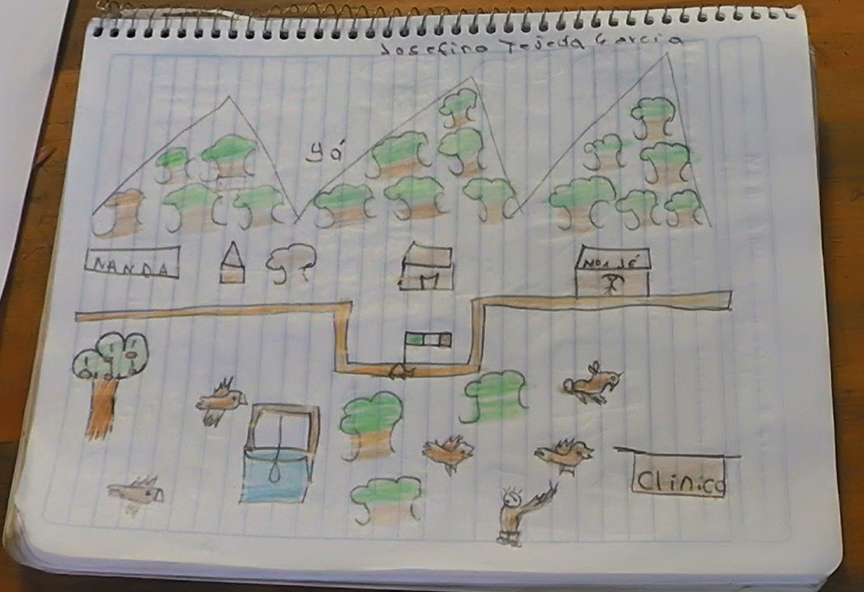

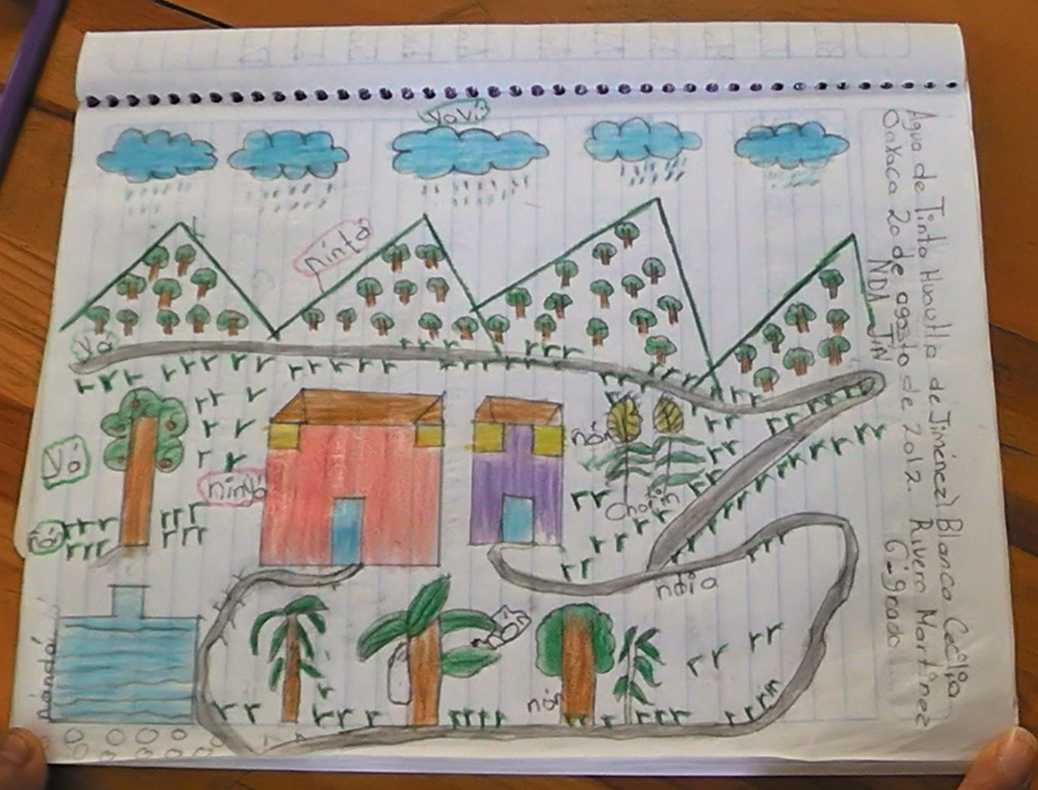

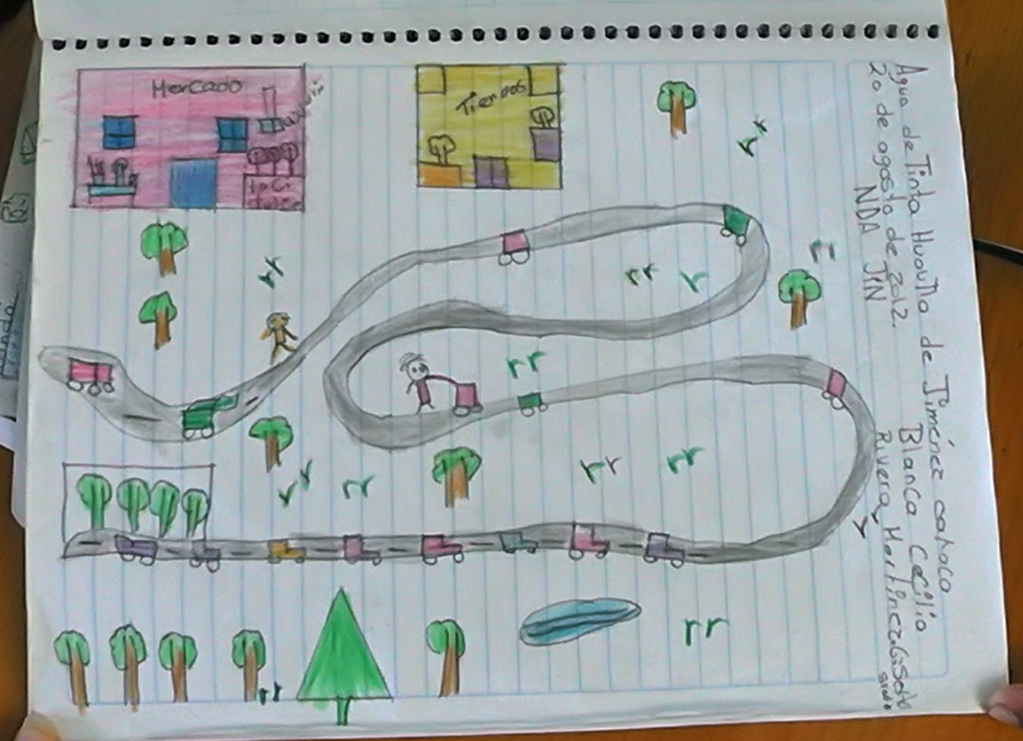

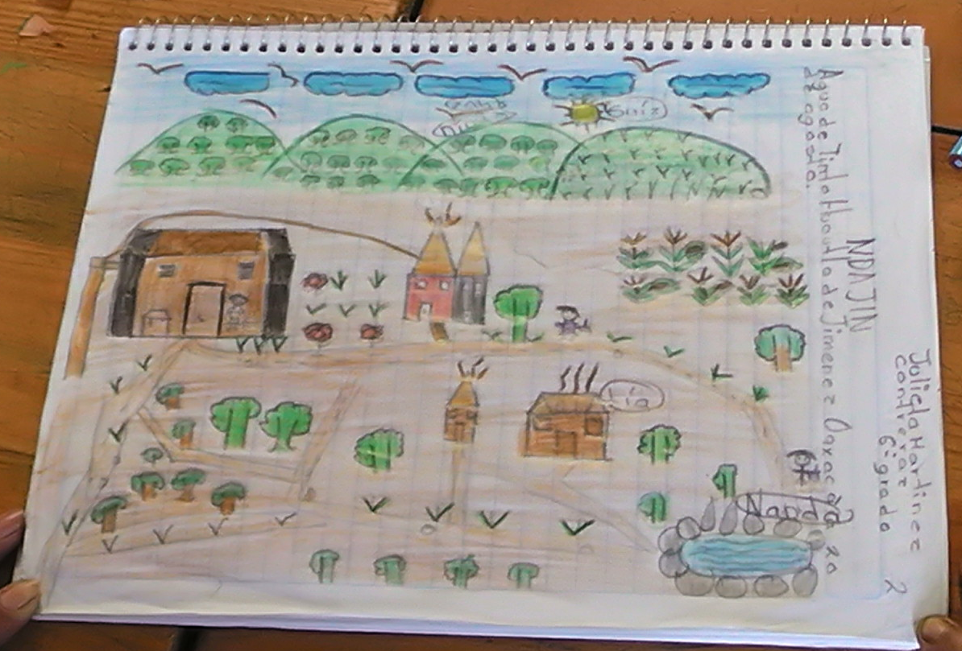

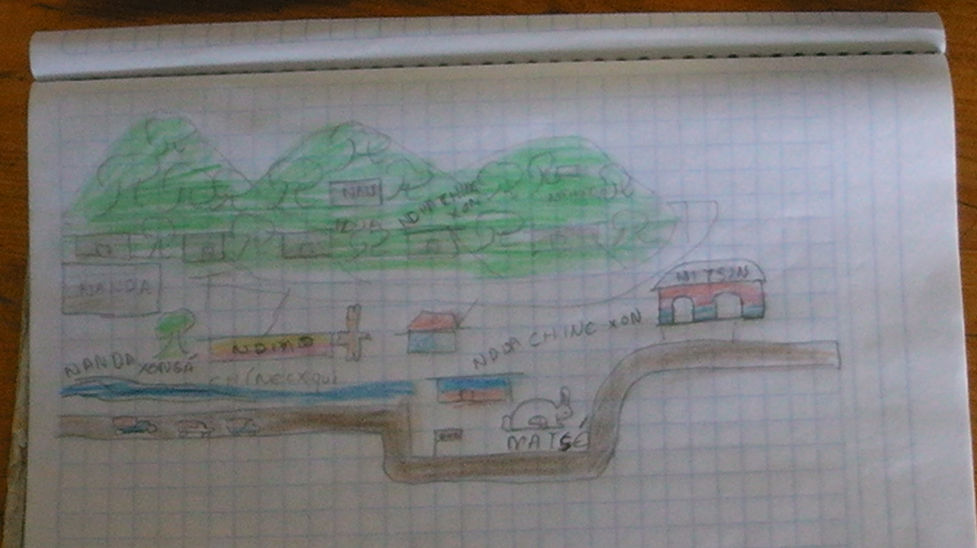

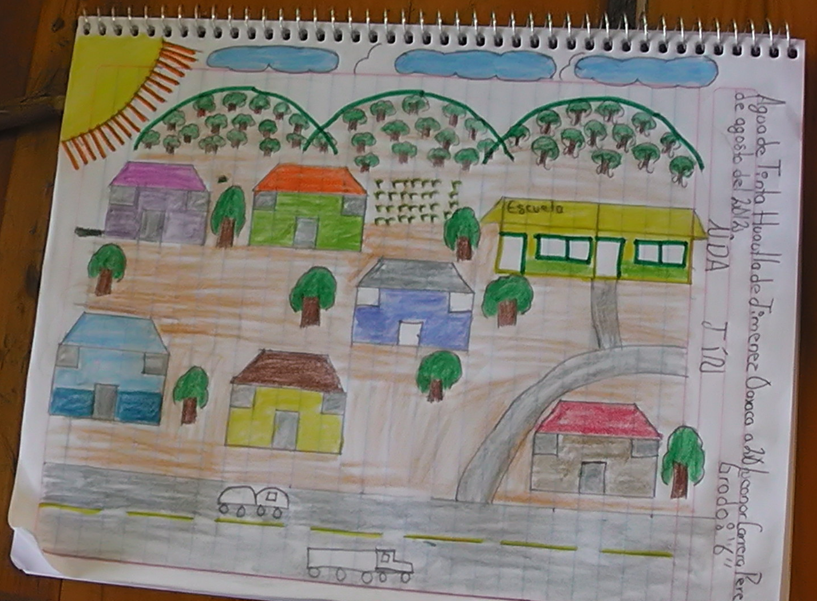

Por motivos de organización, en este equipo participaron alumnos de 4 grado, los cuales se encuentran indicados con asteriscos.

